ФАРМАКОЛОГИЧЕСКАЯ СИСТЕМА ОЦЕНКИ  
ТЕРАПЕВТИЧЕСКОЙ АКТИВНОСТИ ВЕЩЕСТВ

Ровдо Н.Р.

Белорусский государственный университет информатики и радиоэлектроники

г. Минск, Республика Беларусь

Жвакина А.В. – к.т.н.,доцент

Объектом исследования является веб-сайт для оптимизации драг-дизайна. Цель работы – создание программного средства для определения терапевтического класса химического соединения используя методы машинного обучения.Фармакологическая система была выполнена с целью повышения производительности и качества процесса драг-дизайна, что позволит сделать его более эффективным.

С развитием информационных технологий и телекоммуникаций жизнь становится все более мобильной и информативной, новые технологии прочно входят в различные отрасли хозяйствования, сферы жизни и несут новые нормы в них. В связи с реформирование экономики, с взятием курса на её инновационное развитие, всё чаще и чаще в повседневной работе в большинстве отраслей начинают использовать различные средства информационно-вычислительной техники и соответственно программного обеспечения. Уровень развития медицинской отрасли в государстве – один из важнейших признаков ее технологического прогресса и цивилизованности.

В данной работе разработаны и спроектированы функциональные требования к программному средству. На основе функциональных требований спроектирована общая архитектура программного средства. Cистема позволит провести качественную оптимизацию комбинаторной библиотеки, а также упрощение молекулярного докинга.

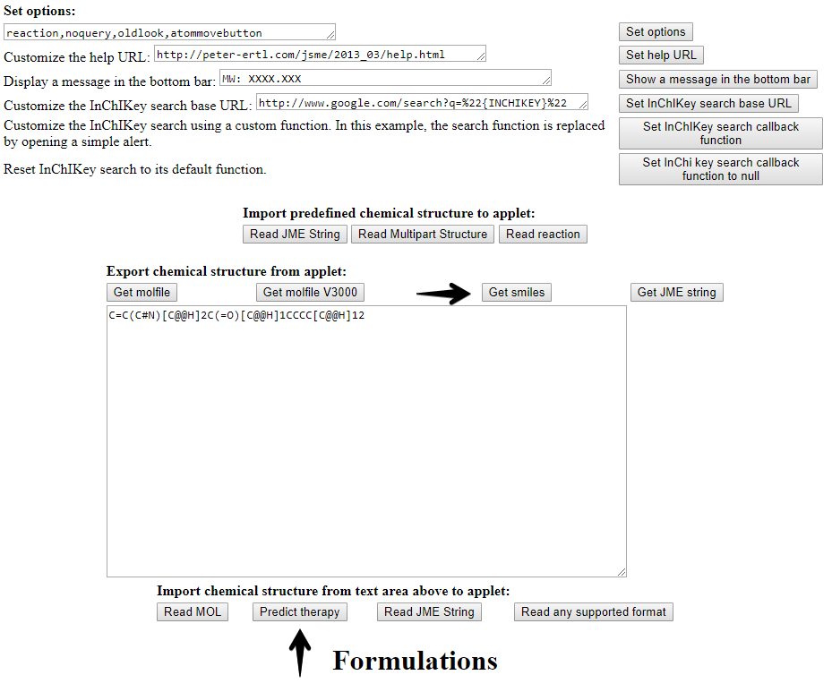

Рисунок 1 – Программный интерфейс

В рамках данного проекта было разработано веб-приложение, которое позволит определить терапевтический класс химического соединения, используя методы машинного обучения и специальный способ ввода формул.

Для разработки программного продукта были поставлены следующие задачи:

1) возможность распознавать химическую формулу;

2) конвертация графического предстваления в машинный формат;

3) вывод терапевтического класса.

***Список использованных источников:***

1. Daylight: Chemical Information Systems [Электронный ресурс]. – Электронные данные. – Режим доступа: http://www.daylight.com/dayhtml/doc/theory/theory.smiles.html – Дата доступа: 05.04.18.
2. И. Куралёнок, Н. Поваров – Деревья решений.
3. Палицын, В.А.Технико-экономическое обоснование дипломных проектов: Метод. Пособие для студ. всех спец. БГУИР. В 4-х ч. Ч.4: Проекты программного обеспечения / В.А. Палицын. – Минск: БГУИР, 2006. – 76с